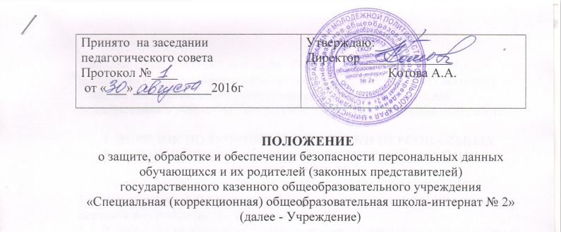
1. Общие положения

1.1. Целью данного Положения является защита персональных данных обучающихся и их родителей (законных представителей) (далее - ПДн) от несанкционированного доступа, неправомерного их использования или утраты.
1.2. Настоящее Положение разработано на основании статей Конституции РФ, Кодекса об административных правонарушениях РФ, Гражданского Кодекса РФ, Уголовного Кодекса РФ, а также Федерального закона от 27.07.2006 № 152-ФЗ «О персональных данных», Федерального закона от 27.07.2006 № 149-ФЗ «Об информации, информационных технологиях и о защите информации»
1.3. Настоящее Положение утверждается и вводится в действие приказом директора и является обязательным для исполнения всеми работниками, имеющими доступ к ПДн.

2. Понятие и состав персональных данных ОБучаЮщихся и их родителей (законных представителей)

2.1. ПДн – информация, необходимая Учреждению в связи с осуществлением образовательной деятельности. Под информацией об обучающихся и их родителей (законных представителей) понимаются сведения о фактах, событиях и обстоятельствах жизни гражданина, позволяющие идентифицировать его личность.

2.2. В состав ПДн входят:
- фамилия, имя, отчество обучающегося и их родителей (законных представителей);
- дата рождения обучающегося и их родителей (законных представителей);
- адрес регистрации и проживания, контактные телефоны, адреса электронной почты;
- паспортные данные обучающегося, родителей (законных представителей);
- данные свидетельства о рождении обучающегося;
- сведения о месте работы (учебы) родителей (законных представителей);
- другие документы, содержащие сведения, предназначенные для использования в учебно-воспитательном процессе и коррекционной работе.

3. Порядок получения и обработки персональных данных ОБучаЮщихся и их родителей (законных представителей)

3.1. Под обработкой ПДн понимается получение, хранение, комбинирование, передача или любое другое использование ПДн.
3.2. В целях обеспечения прав и свобод человека и гражданина Учреждение и ее представители при обработке ПДн обязаны соблюдать следующие общие требования:
- обработка ПДн может осуществляться исключительно в целях обеспечения соблюдения законов и иных нормативных правовых актов, регламентирующих образовательную деятельность Учреждения;
- получение ПДн осуществляется путем представления их родителем (законным представителем) ребенка лично;
- родитель (законный представитель) ребенка обязан предоставлять Учреждению достоверные сведения о себе, своем ребенке и своевременно сообщать ему об изменении этих персональных данных. Учреждение имеет право проверять достоверность сведений, предоставленных родителем (законным представителем), сверяя данные с оригиналами предоставленных документов;
- Учреждение не имеет права получать и обрабатывать ПДн о политических, религиозных и иных убеждениях и частной жизни субъектов персональных данных.
3.3. К обработке, передаче и хранению ПДн могут иметь доступ сотрудники, список которых утвержден приказом директора ГКОУ «Специальная (коррекционная) общеобразовательная школа-интернат № 2».
3.4. Использование ПДн возможно только в соответствии с целями, определившими их получение. ПДн не могут быть использованы в целях причинения имущественного и морального вреда гражданам, затруднения реализации прав и свобод граждан Российской Федерации. Ограничение прав граждан Российской Федерации на основе использования информации об их социальном происхождении, о расовой, национальной, языковой, религиозной и партийной принадлежности запрещено в соответствии с законодательством.
3.5. Передача ПДн возможна только с согласия родителей (законных представителей) или в случаях, прямо предусмотренных законодательством.
3.6. Все меры обеспечения безопасности при сборе, обработке и хранении ПДн распространяются как на бумажные, так и на электронные (автоматизированные) носители информации.
3.7. Порядок обработки ПДн на бумажных и иных материальных носителях осуществляется согласно Инструкции обработки ПДн без средств автоматизации, утвержденной работодателем.
3.8. Обработка ПДн в автоматизированных информационных системах осуществляется на основании Инструкции обработки персональных данных в автоматизированных ИС, а также Регламентов обработки ПДн в различных информационных системах.
3.9. Предоставление ПДн государственным органам производится в соответствии с требованиями действующего законодательства и настоящим Положением

4. Доступ к персональным данным

4.1. Внутренний доступ (доступ внутри организации) определяется перечнем лиц, имеющих доступ к ПДн определяется приказом директора.
4.2. Внешний доступ:
- к числу массовых потребителей ПДн вне Учреждения можно отнести государственные функциональные структуры: налоговые инспекции, правоохранительные органы, органы статистики, военкоматы, органы социального страхования, пенсионные фонды;
- другие организации: Министерство образования Ставропольского края, региональные, краевые, районные и городские комитеты проводимых конкурсов.

5. Угроза утраты персональных данных

5.1. Под угрозой или опасностью утраты ПДн понимается единичное или комплексное, реальное или потенциальное, активное или пассивное проявление злоумышленных возможностей внешних или внутренних источников угрозы создавать неблагоприятные события, оказывать дестабилизирующее воздействие на защищаемую информацию.
5.2. Риск угрозы любым информационным ресурсам создают стихийные бедствия, экстремальные ситуации, террористические действия, аварии технических средств и линий связи, другие объективные обстоятельства, а также заинтересованные и незаинтересованные в возникновении угрозы лица.
5.3. Защита ПДн представляет собой предупреждение нарушения доступности, целостности, достоверности и конфиденциальности ПДн и обеспечение безопасности информации в процессе управленческой и производственной деятельности Учреждения.
5.5. Защита ПДн на электронных носителях. Все папки, содержащие ПДн должны быть защищены паролем, который сообщается руководителю информационной службы.
5.6. Для обеспечения внешней защиты ПДн необходимо соблюдать ряд мер: порядок приема, учета и контроля деятельности посетителей; пропускной режим Учреждения; технические средства охраны, сигнализации; требования к защите информации при интервьюировании и собеседованиях.
5.7. Все лица, связанные с получением, обработкой и защитой ПДн, обязаны подписать обязательство о неразглашении ПДн.

6. Права, обязанности и ответственность субъекта персональных данных

6.1. В целях защиты ПДн, хранящихся в Учреждении, родители (законные представители) имеют право:
- требовать исключения или исправления неверных или неполных персональных данных;
- на свободный бесплатный доступ к своим персональным данным, включая право на получение копий любой записи, содержащей персональные данные.
6.2. Родители (законные представители) детей ставят в известность Учреждение об изменении фамилии, имени, отчества, адреса проживания, контактных телефонов.
6.3. В целях защиты частной жизни, личной и семейной тайны родители (законные представители) детей не должны отказываться от своего права на обработку персональных данных только с их согласия, поскольку это может повлечь причинение морального, материального вреда.

7. Права, обязанности и ответственность оператора персональных данных

7.1. Персональная ответственность – одно из главных требований к организации функционирования системы защиты персональной информации и обязательное условие обеспечения эффективности этой системы.
7.2. Юридические и физические лица, в соответствии со своими полномочиями владеющие информацией о гражданах, получающие и использующие ее, несут ответственность в соответствии с законодательством Российской Федерации за нарушение режима защиты, обработки и порядка использования этой информации.
7.3. Руководитель, разрешающий доступ сотрудника к документу, содержащему ПДн несет персональную ответственность за данное разрешение.
7.4. Каждый сотрудник Учреждения, получающий для работы документ, содержащий ПДн, несет единоличную ответственность за сохранность носителя и конфиденциальность информации.
7.5. Доступ к ПДн имеют сотрудники, которым персональные данные необходимы в связи с исполнением ими трудовых обязанностей согласно приказу директора школы.
7.6. Допуск к ПДн других сотрудников Учреждения, не имеющих надлежащим образом оформленного доступа, запрещается.

